**Πληροφοριακα Συστήματα 18/12 12o**

**Η-Επιχειρείν και Η-Διακυβέρνηση**

Η-Επιχειρέιν

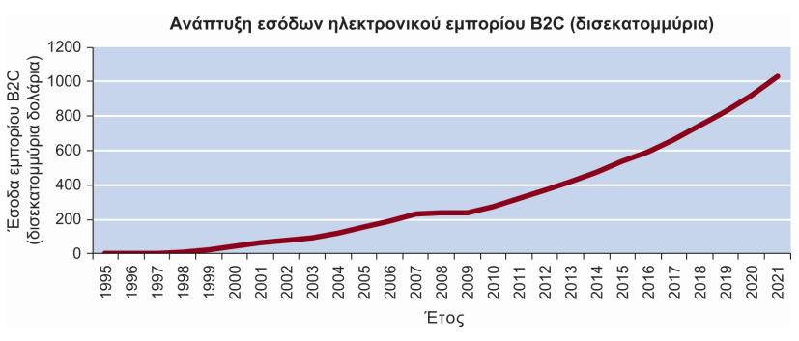Η ανάπτυξη του ηλεκτρονικού εμπορίου

B2C= Business to Consumer

Γιατί Διδασκόμαστε το Ηλεκτρονικό Εμπόριο;

* Τις τελευταίες δεκαετίες, το ηλεκτρονικό εμπόριο έχει μετασχηματίσει πολλές πτυχές της ζωής και της επαγγελματικής μας σταδιοδρομίας.
* Μία σημαντική αλλαγή αφορά στον τρόπο με τον οποίο οι επιχειρήσεις συνεργάζονται με τους πελάτες, τους προμηθευτές, τις κυβερνητικές υπηρεσίες και άλλους εταίρους
* Οι περισσότερες επιχειρήσεις ενεργοποιούνται στο διαδίκτυο

Εισαγωγή στο Ηλεκτρονικό Εμπόριο

* **Ηλεκτρονικό εμπόριο:** αναφέρεται στην ηλεκτρονική διεκπεραίωση σημαντικών δραστηριοτήτων με τη βοήθεια δικτύων υπολογιστών
  + Επιχειρηματικές δραστηριότητες που έχουν αποδειχτεί δυνατές υποψήφιες για μετατροπή σε δραστηριότητες ηλεκτρονικού εμπορίου:
    - Δραστηριότητες βασισμένες στο χαρτί
    - Χρονοβόρες δραστηριότητες
    - Δραστηριότητες μη βολικές για τους πελάτες
* Κατηγορίες Ηλεκτρονικού Εμπορίου
  + Από επιχείρηση-προς-επιχείρηση (B2B)
  + Από επιχείρηση-προς-πελάτη (B2C)
  + Από καταναλωτή-προς-καταναλωτή (C2C)
* Κινητό εμπόριο (m-commerce)
  + Πολλά οφέλη: Τα έξυπνα τηλέφωνα μπορούν να προσπελάζουν το διαδίκτυο
  + Περιορισμοί: μικρό μέγεθος οθόνης

Ηλεκτρονικό Εμπόριο Επιχείρησης- προς-***Επιχείρηση*** (B2B).

* Υποσύνολο του ηλεκτρονικού εμπορίου
  + Όλοι οι συμμετέχοντες είναι επιχειρήσεις
  + Χρήσιμο εργαλείο για τη σύνδεση εταιρικών συνεργατών σε μία ιδεατή εφοδιαστική αλυσίδα, με στόχο την περικοπή των χρόνων ανεφοδιασμού και τη μείωση του κόστους
* Πολλές επιχειρήσεις χρησιμοποιούν το ηλεκτρονικό εμπόριο στην πλευρά της αγοράς και το ηλεκτρονικό εμπόριο στην πλευρά της πώλησης
  + Στην πλευρά της **αγοράς:** αγορά αγαθών και υπηρεσιών από προμηθευτές
  + Στην πλευρά της **πώλησης**: πώληση προϊόντων σε πελάτες

Ηλεκτρονικό Εμπόριο Επιχείρησης-προς ***Καταναλωτή*** (B2C).

* Οι πελάτες επικοινωνούν άμεσα με την επιχείρηση, χωρίς μεσάζοντες
* Σταθερή ανάπτυξη
  + Φθηνότερα αγαθά και υπηρεσίες online
  + Οι Online shoppers μπορούν να σχεδιάζουν προσωποποιημένα προϊόντα
  + 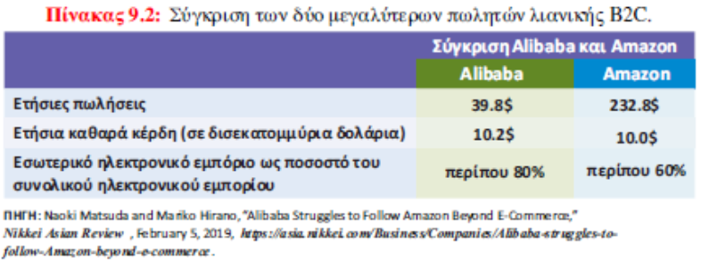Χρήση των μέσων κοινωνικής δικτύωσης για την προσέγγιση πελατών

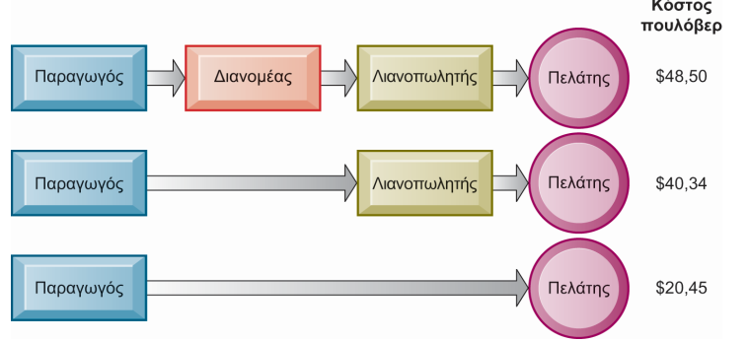Τα οφέλη της αποδιαμεσολάβησης για τον καταναλωτή

Ηλεκτρονικό Εμπόριο Καταναλωτή- προς-Καταναλωτή (C2C).

* Συμπεριλαμβάνει ηλεκτρονικές συναλλαγές μεταξύ των καταναλωτών με χρήση ενός  
  τρίτου μέλους που διευκολύνει τη διαδικασία
  + Δημοφιλείς ιστότοποι: eBay, eBid, Etsy, Fiverr, Ibidfree, Kijiji, Ubid, Facebook Marketplace, και Taobao
* Οι επιχειρήσεις και τα άτομα που εμπλέκονται στο ηλεκτρονικό εμπόριο πρέπει να προσέχουν
  + 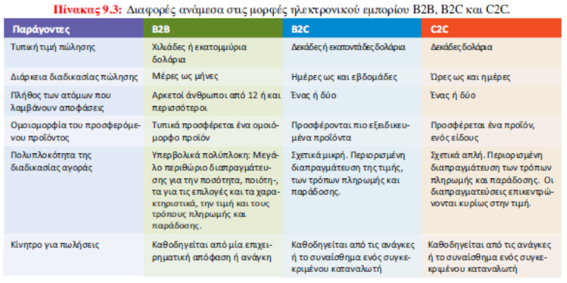οι πωλήσεις τους να μην παραβιάζουν τους κανόνες και τις ρυθμίσεις της χώρας ή της πολιτείας όπου αυτές οι πωλήσεις λαμβάνουν χώρα

Εισαγωγή στο Κινητό Εμπόριο

* Οι έννοιες και οι στρατηγικές παρέμειναν οι ίδιες, αλλά οι τακτικές του ηλεκτρονικού εμπορίου έπρεπε να αλλάξουν
  + Επειδή το μέγεθος της διεπαφής χρήστη ήταν πολύ μικρότερο
* Το κινητό εμπόριο χρήση κινητών συσκευών όπως έξυπνα τηλέφωνα ή τάμπλετ, με τα οποία μπορεί κανείς να κάνει παραγγελίες και να τρέξει μία επιχείρηση
  + Έξυπνα τηλέφωνα και τάμπλετ

Προοπτικές του Κινητού Εμπορίου

* Η αγορά κινητού εμπορίου στη Βόρεια Αμερική ωριμάζει πολύ αργότερα σε σύγκριση με άλλες χώρες
* Το 2017, το κινητό εμπόριο ήταν υπεύθυνο για το 35% των συνολικών πωλήσεων από ηλεκτρονικό εμπόριο
  + το 2021 αναμένεται το μερίδιό του να φτάσει το 54%
* Το πλήθος των ιστότοπων κινητού εμπορίου σε ολόκληρο τον κόσμο έχει αυξηθεί ραγδαία
  + 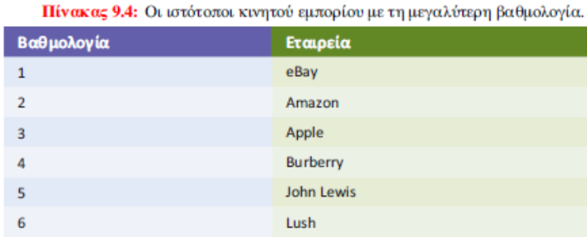Εξαιτίας των εξελίξεων στις ασύρματες ευρυζωνικές τεχνολογίες

Ιστότοποι κινητού εμπορίου

Πλεονεκτήματα του Κινητού Εμπορίου.

* H μετατροπή σε μία πλατφόρμα ηλεκτρονικού ή κινητού εμπορίου επιτρέπει στις επιχειρήσεις να:
  + βρουν νέους πελάτες,
  + μειώσουν το κόστος λειτουργίας τους,
  + επιταχύνουν τη ροή αγαθών και πληροφοριών
  + αυξήσουν την ακρίβεια της επεξεργασίας και ολοκλήρωσης των παραγγελιών
  + βελτιώσουν το επίπεδο εξυπηρέτησης των πελατών

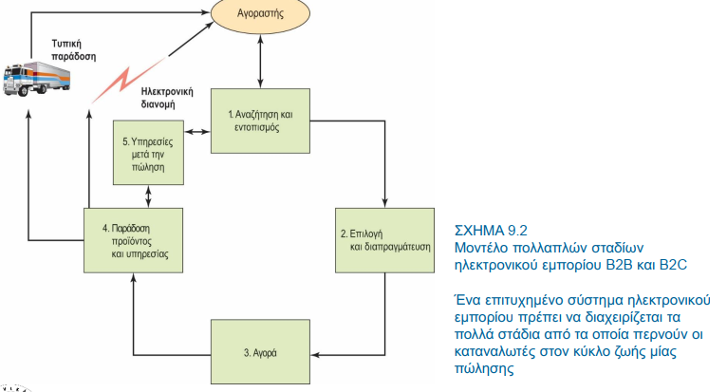Μοντέλο Πολλαπλών Σταδίων Ηλεκτρονικού Εμπορίου

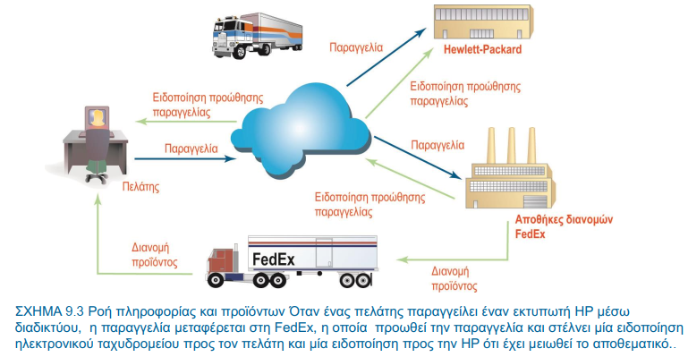

* Ένα επιτυχημένο σύστημα ηλεκτρονικού εμπορίου πρέπει να διαχειρίζεται τα πολλά  
  στάδια από τα οποία περνούν οι καταναλωτές στον κύκλο ζωής μίας πώληση
  + Αναζήτηση και Εντοπισμός
  + Επιλογή και Διαπραγμάτευση
  + Αγορά Προϊόντων και Υπηρεσιών Ηλεκτρονικά
  + Παράδοση Προϊόντων και Υπηρεσιών
  + Υπηρεσίες Μετά την Πώληση

Προκλήσεις του Ηλεκτρονικού Εμπορίου.

* Τρεις προκλήσεις του ηλεκτρονικού εμπορίου
  + η διαχείριση των ζητημάτων ιδιωτικότητας του καταναλωτή,
  + η διαχείριση της έλλειψης εμπιστοσύνης των πελατών
  + η διαχείριση γενικών ζητημάτων.

Εφαρμογές Ηλεκτρονικού και Κινητού Εμπορίου

* Περιοχές χρήσης των εφαρμογών
  + Ηλεκτρονικό Εμπόριο Χονδρικής
  + Παραγωγή
  + Μάρκετινγκ
  + Διαφήμιση
  + Ανταλλαγή προϊόντων
  + Επαναστοχοποίηση, συγκρίσεις τιμών, εκπτωτικά κουπόνια
  + Επενδύσεις και Οικονομία
  + Τραπεζικός τομέας
  + Online προσωποποιημένες αγορές

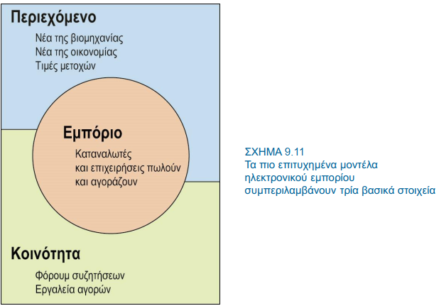Καθορισμός Αποτελεσματικού Μοντέλου και Στρατηγικής Ηλεκτρονικού Εμπορίου.

* Πρέπει η επιχείρηση να αποφασίσει σχετικά με το μοντέλο ηλεκτρονικού εμπορίου που θέλει να χρησιμοποιήσει
  + Πρώτη βασική δυσκολία
* Τρία στοιχεία επιτυχημένου μοντέλου:
  + Κοινότητα
  + Περιεχόμενο
  + Εμπόριο

Καθορισμός των Λειτουργιών Ενός Ιστότοπου

* Πρέπει πρώτα να αποφασίζεται ποιες εργασίες πρέπει να υλοποιεί ο ιστότοπος.
* Ένας αποτελεσματικός ιστότοπος είναι αυτός που δημιουργεί μία ελκυστική παρουσία.
* Ανταποκρίνεται στις ανάγκες των επισκεπτών του.

Κατασκευή Ιστότοπου

* Εταιρείες που φιλοξενούν ιστότοπους
  + Καθιστούν δυνατή την υλοποίηση ενός ιστότοπου και τη διενέργεια ηλεκτρονικού εμπορίου
  + Μέσα σε λίγες ημέρες
  + Με ελάχιστο κόστος
  + Μεσάζων
  + Μία επιχείρηση που λειτουργεί ως ενδιάμεσος ανάμεσα στον ιστότοπο και τους εμπόρους, οι οποίοι διαθέτουν τα προϊόντα και την εξειδίκευση στον τομέα της λιανικής

Δημιουργώντας Κυκλοφορία στον Ιστότοπό σας

* Μέτρα προσέλκυσης πελατών
  + Πρώτο βήμα για την επιχείρηση είναι να αποκτήσει και να καταχωρήσει ένα όνομα (domain name)
* Μετά, να κάνει τον ιστότοπο φιλικό
  + Παράθεση συνδέσμων και άλλων πηγών
  + Χρήση αναλύσεων σχετικά με την κυκλοφορία των δεδομένων
  + Παροχή περιεχομένου καλής ποιότητας με περιεκτικές λέξεις-κλειδιά
  + Προσθήκη νέου περιεχομένου τακτικά
  + Εξαγορά συνδέσμων προς τον ιστότοπο

Συντήρηση και Βελτίωση του Ιστότοπου.

* **Εξατομίκευση:** διαδικασία προσαρμογής ενός ιστότοπου ώστε να στοχεύει σε συγκεκριμένους καταναλωτές. Ο στόχος είναι να ικανοποιούνται πιο αποτελεσματικά οι ανάγκες των πελατών
  + Δύο **τύπους** **τεχνικών** εξατομίκευσης
    - **Άμεση εξατομίκευση:** χρησιμοποιεί τεχνικές που λαμβάνουν δεδομένα που παρέχει ο ίδιος ο χρήστης
    - **Έμμεση εξατομίκευση:** χρησιμοποιεί τεχνικές που λαμβάνουν δεδομένα από πραγματικές συνόδους του πελάτη στον ιστό, κυρίως ποιες σελίδες επισκέφθηκε και ποιες όχι

Τεχνολογική Υποδομή που Απαιτείται για την Υποστήριξη του Ηλεκτρονικού και του Κινητού Εμπορίου

* Ανεπαρκής απόδοση ενός ιστότοπου
  + μεγάλοι χρόνοι απόκρισης
  + ανεπαρκής υποστήριξη πελατών
  + χαμένες παραγγελίες
* Οδηγεί τους πελάτες στο να εγκαταλείπουν τέτοιους ιστότοπους και να στρέφονται σε άλλους με καλύτερη και πιο αξιόπιστη απόδοση

Υλικό

* Η διαθέσιμη χωρητικότητα και υπολογιστική ισχύς που απαιτεί ο εξυπηρετητής εξαρτάται κυρίως από δύο στοιχεία:
  + το λογισμικό που πρέπει να εκτελείται στον εξυπηρετητή
  + το πλήθος συναλλαγών ηλεκτρονικού εμπορίου που πρέπει ο εξυπηρετητής να επεξεργάζεται
* Οι πιο επιτυχημένες λύσεις ηλεκτρονικού εμπορίου πρέπει να προσφέρουν τη δυνατότητα επέκτασης
  + μπορούν να αναβαθμίζονται για να ικανοποιούν  
    απροσδόκητα μεγάλη κυκλοφορία
* Σημαντική απόφαση για μία νέα εταιρεία ηλεκτρονικού εμπορίου
  + Αν θα πρέπει η ίδια να φιλοξενεί τον ιστότοπό της ή να αναθέτει τη φιλοξενία σε κάποιον άλλο

Λογισμικό Εξυπηρετητή Ιστού

* Κάθε ιστότοπος πρέπει να διαθέτει τολογισμικό εξυπηρετητή ιστού για:
  + ασφάλεια,
  + αναγνώριση,
  + ανάκτηση και αποστολή ιστότοπων
  + παρακολούθηση του ιστότοπου
  + ανάπτυξη ιστότοπου

Λογισμικό Ηλεκτρονικού Εμπορίου

* Πέντε βασικές εργασίες που πρέπει να υποστηρίζονται από το λογισμικό:
  + διαχείριση καταλόγων
  + δημιουργία και ενημέρωση των καταλόγων προϊόντων
  + ρύθμιση παραμέτρων καταλόγου προϊόντων
  + εργαλεία καλαθιού αγορών
  + επεξεργασία συναλλαγών και ανάλυση δεδομένων κυκλοφορίας

Υλικό και Λογισμικό Κινητού Εμπορίου

* Οι κινητές συσκευές που χρησιμοποιούνται για το κινητό εμπόριο έχουν αρκετούς περιορισμούς
  + Μικρές οθόνες
  + Η εισαγωγή δεδομένων σε μία κινητή συσκευή μπορεί να είναι επικίνδυνη και επιρρεπής σε σφάλματα
  + Διαθέτουν μικρότερη υπολογιστική ισχύ και περιορισμένη διάρκεια μπαταρίας
* Οι προγραμματιστές εφαρμογών, συχνά αναγκάζονται να ξαναγράφουν τον κώδικά τους, έτσι ώστε να μπορούν να τις χρησιμοποιούν αποτελεσματικότερα οι χρήστες κινητών συσκευών.

Συστήματα Ηλεκτρονικών Πληρωμών

* Τεχνολογίες εξουσιοδότησης
  + Χρησιμοποιούνται από πολλές επιχειρήσεις για να επαληθεύουν την ταυτότητα ενός χρήστη που αιτείται πρόσβαση σε πληροφορίες ή αγαθά
* Ψηφιακό πιστοποιητικό
  + Επισύναψη σε ένα μήνυμα ηλεκτρονικού ταχυδρομείου ή δεδομένα που ενσωματώνονται σε έναν ιστότοπο
* Αρχή πιστοποίησης (CA)
  + Έμπιστος οργανισμός ή εταιρεία που εκδίδει ψηφιακά πιστοποιητικά.
* Διάφορα μέτρα υλοποιούνται με στόχο την αύξηση της ασφάλειας χρήσης των πιστωτικών καρτών κατά τη διάρκεια μίας αγοράς
  + Σύστημα Επαλήθευσης Διευθύνσεων: ένας έλεγχος που ενσωματώνεται στην αίτηση εξουσιοδότησης πληρωμής,
    - Συγκρίνει τη διεύθυνση που έχει αρχειοθετήσει ο εκδότης της κάρτας με τη διεύθυνση αποστολής λογαριασμού που παρέχει ο ιδιοκτήτης της κάρτας
  + Αριθμού Επαλήθευσης Κάρτας
    - Έλεγχος των επιπλέον τριών ψηφίων που συνήθως βρίσκονται στο πίσω μέρος των καρτών
  + Εξελιγμένη Εξουσιοδότηση της Visa για εντοπισμό απάτης
* Ασφάλεια Επιπέδου Μεταφοράς (TLS)
  + Πρωτόκολλο επικοινωνιών ή σύστημα κανόνων που εξασφαλίζει την ιδιωτικότητα ανάμεσα στις εφαρμογές που επικοινωνούν εντός διαδικτύου και στους χρήστες  
    τους
* Ηλεκτρονικό Χρήμα
  + Χρηματικό ποσό που ψηφιοποιείται, αποθηκεύεται και χρησιμοποιείται ως ρευστό για συναλλαγές ηλεκτρονικού εμπορίου
* Πιστωτικές Κάρτες, Κάρτες Προθεσμιακής Χρέωσης, Χρεωστικές και Έξυπνες Κάρτες
  + 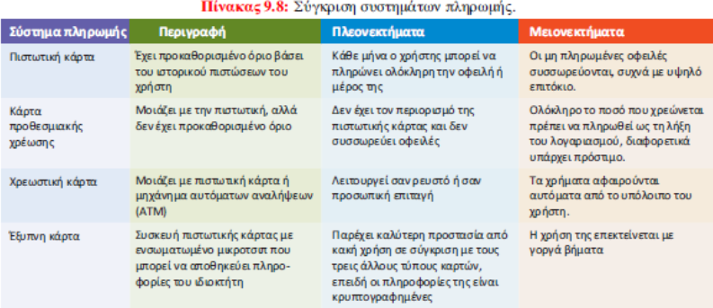Πολλοί αγοραστές χρησιμοποιούν πιστωτικές κάρτες και κάρτες προθεσμιακής χρέωσης για τις αγορές τους μέσω διαδικτύου

Περίληψη

* Οι επιχειρήσεις πρέπει να καθορίζουν και να εκτελούν μία αποτελεσματική στρατηγική για να έχουν επιτυχία στο ηλεκτρονικό εμπόριο
* Το ηλεκτρονικό εμπόριο εξελίσσεται, παρέχοντας νέους τρόπους επιχειρηματικότητας που εμφανίζουν πιθανά οφέλη και προβλήματα
* Το ηλεκτρονικό εμπόριο μπορεί να χρησιμοποιηθεί με πολλούς καινοτόμους τρόπους για να βελτιώσει τις λειτουργίες μίας επιχείρησης
* Το ηλεκτρονικό εμπόριο απαιτεί προσεκτική σχεδίαση και ενοποίηση πολλών στοιχείων τεχνολογικών υποδομών

Η-Διακυβέρνηση

Ηλεκτρονική Διακυβέρνηση (ΗΔ)

* χρήση της τεχνολογίας πληροφοριών και επικοινωνιών με στόχο:
  + την απλοποίηση της κοινής χρήσης πληροφοριών
  + την επιτάχυνση των διεργασιών που παλαιότερα βασίζονται στο χαρτί
  + τη βελτίωση των σχέσεων ανάμεσα στους πολίτες και την κυβέρνηση
* Μορφές ηλεκτρονικής διακυβέρνησης:
  + κυβέρνηση-προς-καταναλωτή (G2C)
  + κυβέρνηση-προς-επιχείρηση (G2B)
  + 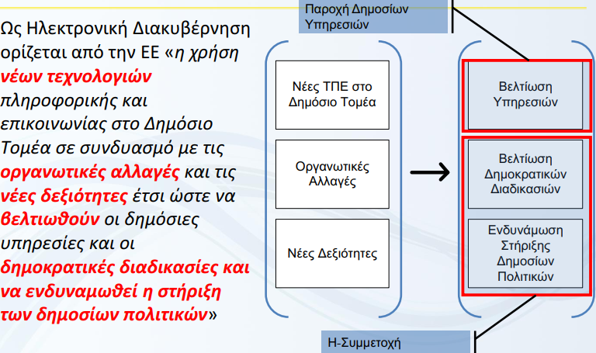κυβέρνηση-προς-κυβέρνηση (G2G)

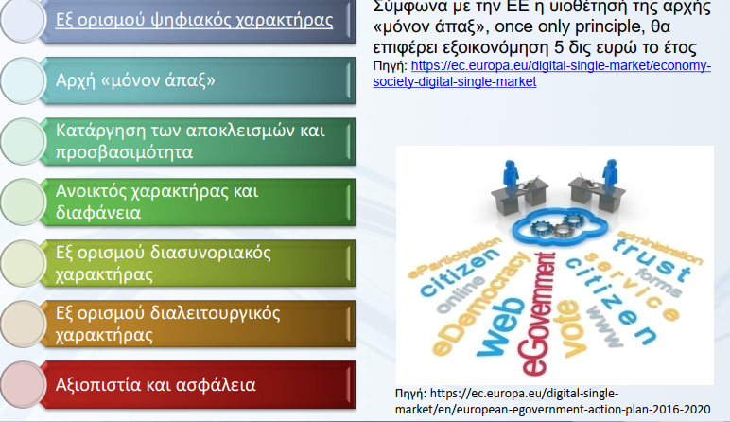Βασικές Αρχές ΗΔ

Βασικές Περιοχές ενδιαφέροντος ΗΔ

* Παροχή ηλεκτρονικών δημόσιων υπηρεσιών
  + Μέσω διαδικτύου, κινητών, πύλων (gov.gr), δια ζώσης (ΚΕΠ) κλπ.
  + Χωρίς υποβολή δικαιολογητικών και πολλαπών sign-in (διαλειτουργικότητα με άλλους φορείς -> ολοκληρομένες δημόσιες υπηρεσίες )
* Παροχή Πληροφοριών και Ανοικτών Κυβερνητικών Δεδομένων
* Ηλεκτρονική Συμμετοχή
  + 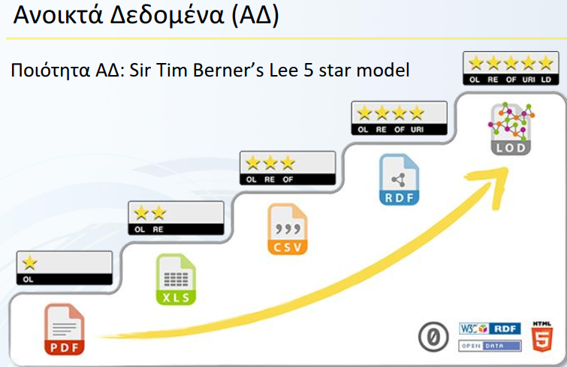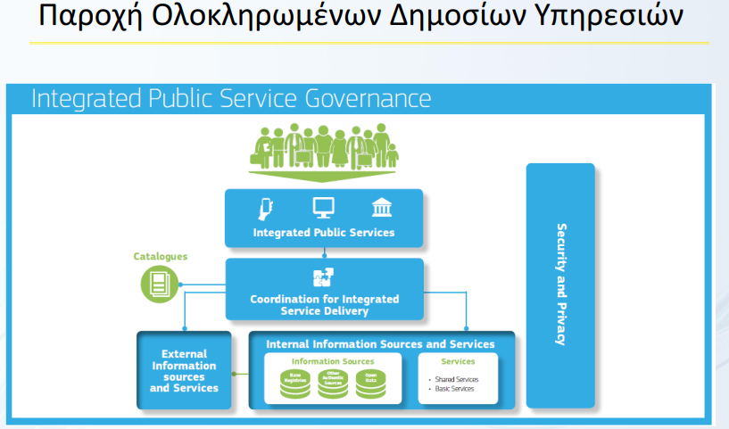Ηλεκτρονική Συμμετοχή στα κοινα με τη σύνδεση πολιτών μεταξύ τους και με τους εκλεγμένους εκπροσώπους τους

